Муниципальное бюджетное дошкольное образовательное учреждение
«Детский сад №8 с.Иглино»

Проект

«Чудо-пряник»

(знакомство детей дошкольного возраста с пряничным делом)
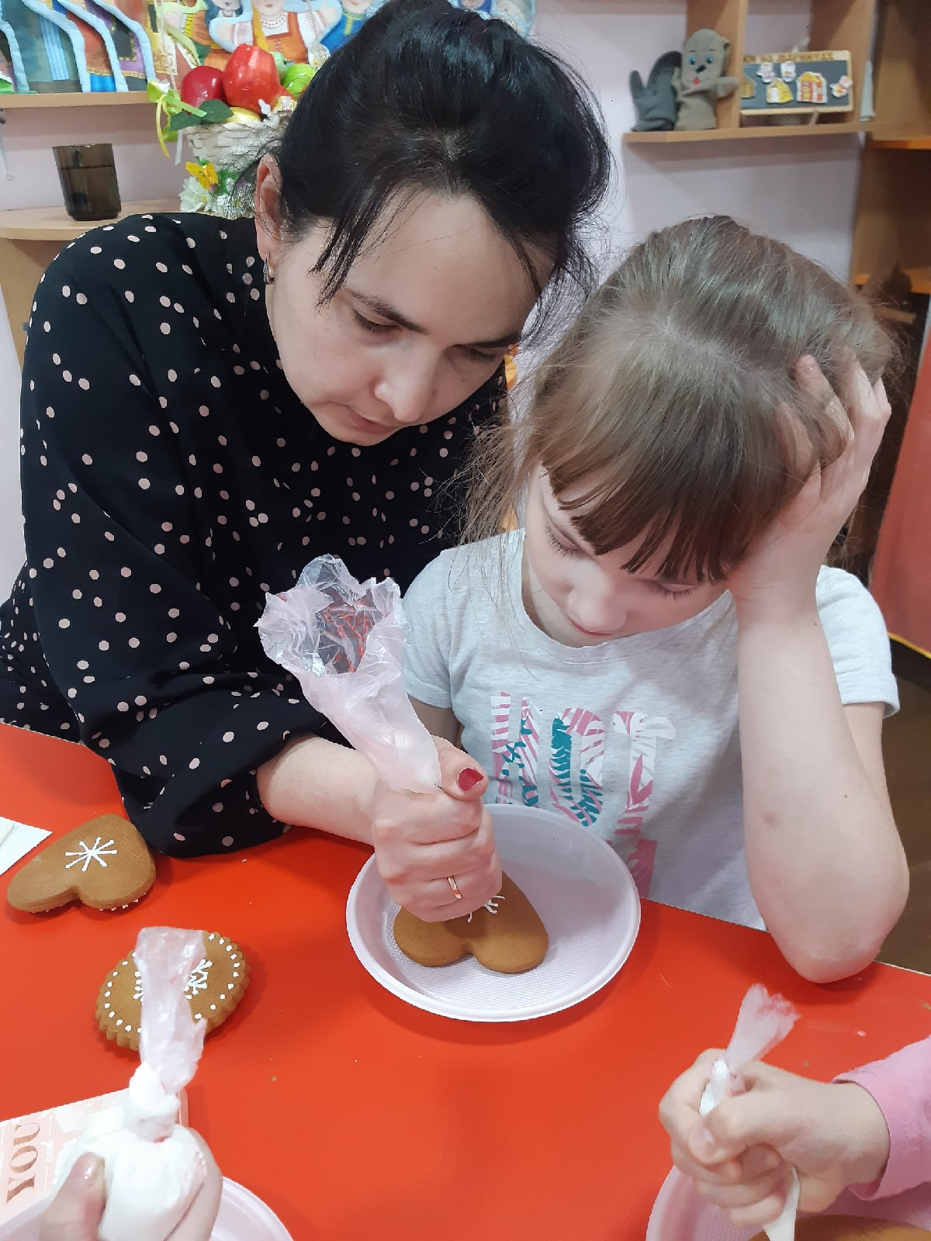

Разработала: Талипова Э.Г.
воспитатель
Актуальность проекта
Вкусные сладкие пряники - одно из любимых лакомств многих поколений нашего народа, которое сейчас при изобилии разнообразных кондитерских изделий, к сожалению, несколько утратило свою популярность. Но пряник – это не просто сладость, искусство пряничного дела - это наша живая, уходящая корнями в древность, национальная традиция, которую стоит беречь и популяризировать у подрастающего поколения.
Первые пряники на Руси появились ещё около IX века, их называли «медовым хлебом», так как мед в них составлял почти половину количества ингредиентов, остальное – ржаная мука, сок ягод. Позже в «медовый хлеб» начали добавлять лесные травы и коренья, а в XII—XIII веках, когда на Руси начали появляться экзотические пряности, привезённые из Индии и с Ближнего Востока, пряник получил своё нынешнее название и стал лакомством, известным и любимым нам до сих пор.
К XVIII –XIX векам производство пряников процветало в Перми, Архангельске, Курске, Харькове, Рязани, Калуге, Твери, Вязьме, Туле, Новгороде, Городце. Тверские прянишники держали магазины в Берлине, Париже и Лондоне. Среди городов, где традиционное пряничное производство существует с давних времён и поныне, известны Тула (тульский пряник), Городец (городецкий пряник), Вязьма (вяземский пряник), Архангельск (козули). Среди европейских «пряничных» городов известны: польский Торунь, чешский Пардубице, немецкий Нюрнберг.
Долгие столетия на Руси пряничное дело было народным промыслом, с ним было связано много народных традиций и обычаев. Во многих местностях нашей большой Родины были свои традиционные рецепты, секреты изготовления передавались мастерами-прянишниками из поколения в поколение. Пряники прочно вошли в жизнь нашего народа, их изготовляли для богатых и бедных, для подарков и именин, подносили родным и возлюбленным, пекли для свадебного обряда, праздничных трапез, раздачи нищим и панихид, им приписывались лечебные свойства, использовали для игр и, конечно, они были любимым детским лакомством. Для детей пекли специальные пряники с изображением птичек, петушков, рыб, различных животных, а пряники с изображением отдельных букв служили своеобразной азбукой.
Сейчас искусство пряничного дела возрождается, современные мастерицы и мастера-прянишники восстанавливают старинные рецепты и создают уникальные новые, совершенствуется искусство лепки и росписи пряников. Сегодня пряник, сделанный своими руками, по праву считается замечательным подарком, которые порадует не только ребенка, но и взрослого.
Народное творчество, мудрое и прекрасное, учит нас видеть красоту в простом и малом. Стремление сохранить и продолжить наши исконные традиции пряничного дела, привить малышам любовь и уважение к национальной культуре не только в теории, но и путем практического освоения народных промыслов, оставить у воспитанников память о детском саде как о мире увлекательного и прекрасного – все это явилось стимулом к разработке и реализации проекта «Чудо-пряник».
Участники: дети подготовительной группы, воспитатели, родители.
Типология проекта:
Количественный критерий: групповой;
- Критерий продолжительности: краткосрочный (проект рассчитан на 1 неделю);
- Критерий доминирования вида продуктивной деятельности: ознакомительно-ориентировочный, игровой, творческий.

Интеграция образовательных областей: «Социально-коммуникативное развитие», «Художественно-эстетическое развитие», «Познавательное развитие».

Цель: познакомить детей с традиционным народным искусством пряничного дела; показать детям красоту, художественную ценность пряника, как одного из значительных и выдающихся проявлений русского народного творчества.
Задачи:
Научить детей выявлять отличительные особенности разных видов пряников.
Сформировать у детей навыки изготовления и украшения силуэтных пряников-козуль.
Развивать творческие способности и художественно-эстетический вкус воспитанников.
Развивать мелкую моторику пальцев рук.
Формировать коммуникативные навыки и умение взаимодействовать со сверстниками и взрослыми в процессе общей деятельности.
Создать условия для развития интереса дошкольников к народному творчеству, культуре и традициям.
Расширить представление детей о характере творческой деятельности мастера, воспитать у них бережное отношение к народному искусству и его создателям.
Стимулировать желание детей и родителей воссоздать и сохранить традиции изготовления пряников в семье.

Этапы реализации проекта
І. Подготовительный (аналитический, мотивационный) этап.
1. Виды деятельности (мероприятия):
Подбор и изучение информации (литература, интернет-источники), посещение мастер-классов (лично и с помощью интернет-ресурсов) по пряничному делу и приобщению детей к этому искусству. Формирование темы проекта. Определение цели и задач проекта. Составление ориентировочного плана мероприятий.
2. Оформление результатов:
Тема, цель, задачи проекта. План мероприятий.

ІІ. Проектировочный (деятельностный) этап.
План мероприятий проекта

№ п/п | Дата | Виды деятельности | Предварительная работа | Оформление результатов
1. | 1 день | Беседа «Пряник мой, расписной!» (знакомство с традиционным русским искусством пряничного дела). Обыгрывание с детьми русской народной сказки «Пряничный домик». | Подготовка информации, иллюстраций, готовых пряников для беседы. Чтение с детьми русской народной сказки «Пряничный домик». | Конспект беседы, сценарий сказки для обыгрывания.
2. | 2 день | Чтение стихов и потешек о пряниках. Дидактическая игра «Ярмарка». | Подбор стихов и потешек о пряниках. Подготовка оборудования для игры. | Подборка стихов и потешек, сценарий игры.
3. | 3 день | Беседа о видах пряников (печатные, лепные, силуэтные – козули). Дидактическая игра «Разложим прянички по тарелочкам». | Подготовка информации, иллюстраций, готовых пряников для беседы. Подготовка оборудования для игры. | Конспект беседы, сценарий игры.
4. | 4 день | НОД по изготовлению пряников-козуль (совместное с детьми приготовление теста (замешивание, раскатывание), вырезание силуэтных пряников, выпечка пряников, роспись готовых изделий, чаепитие). | Подготовка продуктов, посуды и оборудования для изготовления и росписи пряников и чаепития. | Конспект НОД, фото и видеоматериалы занятия.
5. | 5 день | Презентация проекта. Фотовыставка пряников, изготовленных детьми. Знакомство родителей с результатами проекта. | Оформление презентационного и выставочного материала. Подготовка анкет для родителей. | Презентация проекта. Выставка пряников. Результаты анкетирования.

ІІІ. Итоговый (обобщающий, презентационный)
1. Виды деятельности (мероприятия):
Выставка пряников, изготовленных детьми. Подготовка презентация проекта «Чудо-пряник» для представления на педагогическом совете. Разработка плана действий дальнейшего функционирования проекта.
2. Оформление результатов:
Выставочные материалы (фото, видео). Материалы презентации (конспект, фото, видео и др.). План действий и мероприятий по развитию проекта.

Система организации и контроля за выполнением проекта осуществлялась заведующим ДОУ и старшим воспитателем (методистом).
Результаты проекта:
дети познакомились с традицией пряничного искусства, проявили неподдельный интерес к пряничному делу; у воспитанников расширилось представление о характере творческой деятельности мастера-прянишника, народных традициях; дети научились отличать особенности разных видов пряников; воспитанники освоили азы изготовления и росписи пряников-козуль; дети проявили живой эмоциональный отклик на народные традиции и их практическое воплощение в пряничном деле; родители воспитанников высказали интерес к проекту, дали ему положительную оценку, проявили желание освоить искусство изготовления пряников и сделать это семейной традицией.

Оценка эффективности проводилась по 3 направлениям: воспитатель, дети, родители, посредством бесед, наблюдений, изучения и анализа результатов проекта. После окончания проекта было проведено анкетирование педагогов и родителей воспитанников группы по оценке эффективности проекта, подтвердившее высокую результативность и удовлетворенность участием в проекте «Чудо-пряник» всех участников.

Выводы:
Реализация краткосрочного проекта по знакомству детей дошкольного возраста с пряничным делом «Чудо-пряник» позволила нам заложить в воспитанниках основы патриотического воспитания, любви к народному искусству пряничного дела, расширила представления воспитанников об особенностях труда мастеров-прянишников. Художественно-эстетическая составляющая проекта – роспись пряников – способствовала развитию творческих способностей детей младшего дошкольного возраста, воображения, фантазии, активно формировались в процессе изготовления пряников мелкая моторика и коммуникативные навыки, навыки взаимодействия в коллективе.
Знакомство с пряничным делом помогло незаметно формировать у ребят интерес к окружающему миру, способствовало развитию чувства радости при постижении неизведанного, привитию уважительного отношения к труду и любви к народным традициям.
По завершении проекта «Чудо-пряник» мы планируем продолжить эту работу в дальнейшем, активно привлечь к пряничному делу семьи воспитанников и педагогов-коллег, чтобы традиционное мастерство изготовления пряников, пришедшее к нам из глубины веков, продолжало жить и радовать всех от мала до велика.


